Конспект занятия № 1 «В гости к дедушке и бабушке»
Цель: Учить подбирать слова, противоположные по смыслу (антонимы). Развивать звуковую культуру речи, закреплять правильное произношение звуков: ч, ш, с, з. Учить узнавать животное по описанию, подбирать глаголы, обозначающие действия животных. Формировать понимание и употребление обобщающих понятий «Домашние животные». Учить пересказывать сказку «Репка». Развивать связную речь.
Материал : собака, щенок ,кошка, котенок, муляж будки, и домика
, дорожка широкая и узкая, коза, изображение огорода, сада, настольный театр “Репка”.
Словарная работа: конверт, письмо, домашние животные Предварительная работа: Чтение русской народной сказки «Репка»
Ход занятия
Воспитатель: (предлагает детям расположиться на ковре,
напротив воспитателя). Покажите все свои пальчики, давайте с вами поиграем. Пальчиковая гимнастика «Этот пальчик дедушка...»
Этот пальчик дедушка,
Этот пальчик бабушка,
Этот пальчик папочка,
Этот пальчик мамочка,
Ну, а этот пальчик Я,
Вот и вся моя семья!
Стук в дверь. ( Дети с воспитателем с интересом встречают гостя.)
А в гости пришел почтальон и принёс письмо от дедушки и бабушки. Воспитатель: Что это?



Дети: Письмо
Воспитатель: Это конверт, а в конверте письмо. Письмо нам пришло из русской народной сказки «Репка», давайте его прочитаем.
Воспитатель:Дорогие дети! Помогите, пожалуйста, нам репку выкопать с грядки, мы с дедом уже совсем старенькие и без вашей помощи нам не обойтись» Воспитатель: Поможем дедушке и бабушке? Но как же мы в сказку попадём? (Дети предлагают свои варианты транспорта для того чтобы поехать в сказку) Хорошо. Можно сделать волшебный поезд и быстро перенестись в сказку. Мы все встанем друг за другом руки согнём в локотках и помчимся в гости к дедушке и бабушке.
Когда поезд быстро едет, что он кричит? (Дети: ш-ш-ш)
А когда медленно (Дети: ч-ч-ч)
А если он пускает пар? (Дети: с-с-с)
А тормоз машинист нажал? (Дети: з-з-з)
Игра «Скажи, какой»
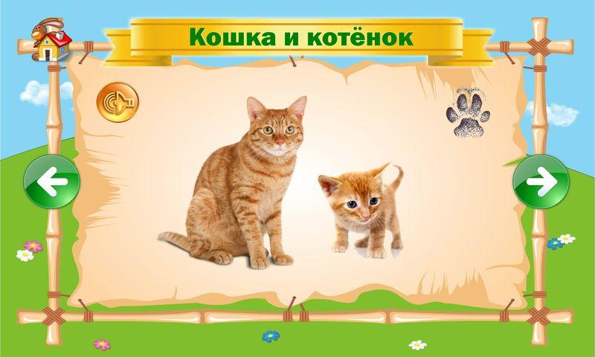

Воспитатель: котенок какой?
Дети: маленький

Воспитатель:
Возле дома на цепи пёс Барбос большой лежит, а рядом прыгает, резвится, какой щеночек?

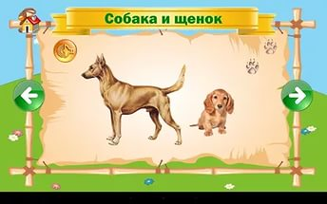

Дети: маленький

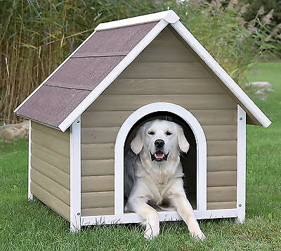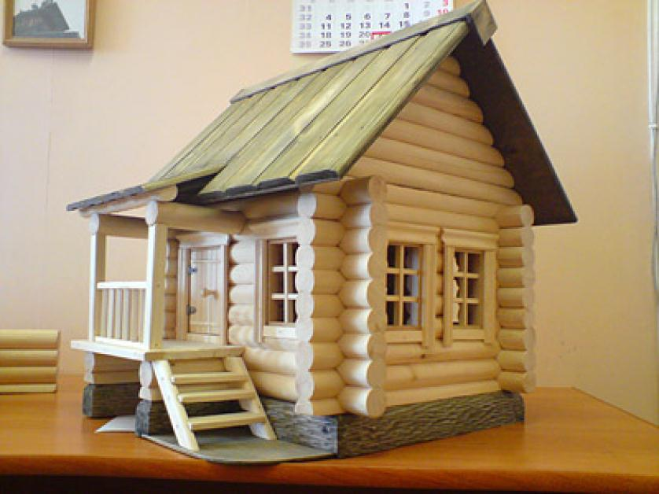

Воспитатель: Дом высокий впереди, а будка у Жучки?
Дети: низкая
Воспитатель: Дорога широкая, а мы с вами идем по какой тропинке?
Дети: по узкой

Воспитатель: Возле дома на опушке собрались у нас зверушки (упражнение на отработку дикции)
Са-са-са - у собаки колбаса;
Чка-чка-чка - кошка просит молочка;
Зу-зу-зу - забери скорей козу.
Воспитатель: Скажите ребята, какие животные собрались на опушке?
Дети: домашние животные.

Воспитатель: правильно, это домашние животные. О ком я говорю: мягкие лапки, а в лапках царапки?
Дети: Кошка.
Воспитатель: А как котик кричит? (мяу - мяу) А мурлыкает? (мур –мур если кошка сердится, как она шипит? (Ш-ш-ш). Кошка домашнее животное, как ласково можно назвать её? (кисонька) Как вы думаете, что любит делать кошка? (играть, лакать молоко, мурлыкать...) Потрогайте и скажите, какая кошка на ощупь?
Дети : мягкая, пушистая.

Воспитатель : э то тоже домашнее животное и про неё говорят, что она дереза, узнали про кого я говорю?
ответы детей:

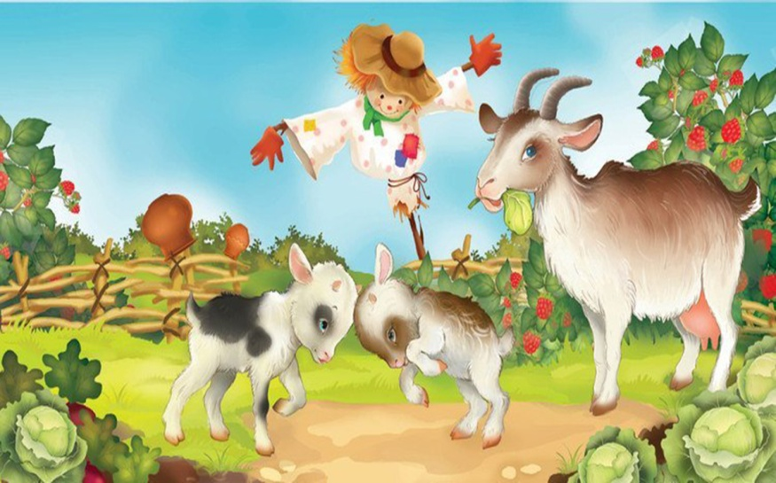

Дети .Это козочка. (ме-ме-ме).
Воспитатель : А это домашнее животное сторожит дом, кто это?
Дети: собака
Воспитатель: Как кричит на разбойников собака? (гав-гав).
Воспитатель: Что собака любит делать?
ответы детей: лаять, грызть кости, рыть ямы, бегать.
Воспитатель: Скажите дети, как, одним словом назвать животных о которых мы говорили? Конечно это домашние животные, а почему домашние?
Дети: потому что они живут дома.
Воспитатель: Правильно. Ребята, кажется дождь собирается, как стучит дождь по крышам?). Давайте покажем, как стучит дождь?
(дети приседают и пальцами рук стучат по полу)

Воспитатель: поможем животным вернуться к дедушке и бабушке. (Приносят и ставят животных на стол около бабушки и дедушки).
Бабушка: Спасибо ребята, всех животных домой привели, какие вы молодцы! Дедушка ждёт вашей помощи, поможете ему вытянуть репку?
Дети: Да! (дети подходят к дедушке, встают друг за другом, руки ставят на пояс впереди стоящему и наклонными движениями вперёд назад имитируют вытягивание репки)
Бабушка: Спасибо ребятки, за помощь. Помогли вытянуть репку. Пойдемте на огород. Я угощу вас фруктами. Молодцы ребята! А вот вам и мое угощение. (Бабушка передает корзину с угощениями).
Воспитатель: Ребята, какие вы молодцы! Помогли дедушке и бабушке, ну а теперь пора возвращаться в детский сад. (Едут на поезде) Вот мы и в детском саду.
Воспитатель :Где мы с вами были?

Дети: (У дедушки и бабушки)
Воспитатель: А что мы у них делали?
Дети: Помогали домашним животным вернуться домой, вытаскивали репку из земли .
Воспитатель :А чем вас бабушка угостила?
Дети: Яблоками.


